ФИО учителя:
Образовательное учреждение:
Задания для выходного тестирования
ОГЭ
Линия 3
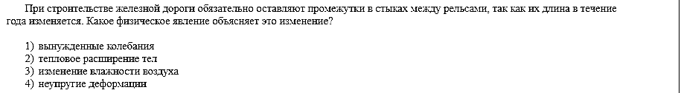
Линия 9
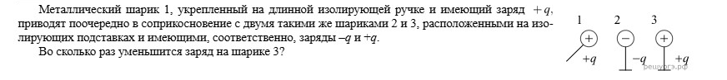
Линия 21
Задание: Решите задачу в общем виде. Решение представьте в виде логических шагов: Шаг1; Шаг2….
ЕГЭ
Линия 14
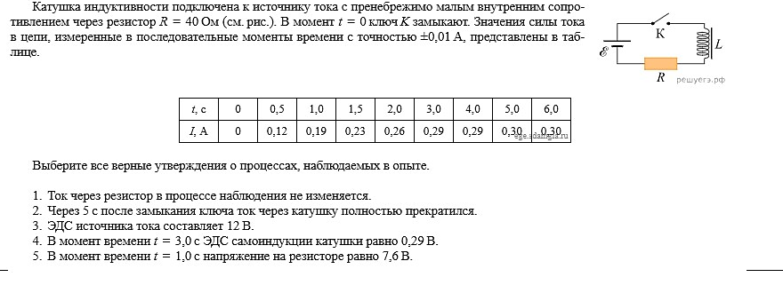
Линия 18
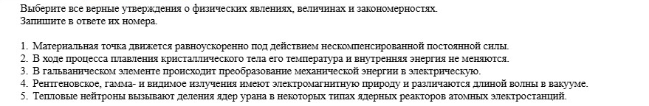
Линия 24
Задание: Решите задачу в общем виде. Решение представьте в виде логических шагов: Шаг1; Шаг2….
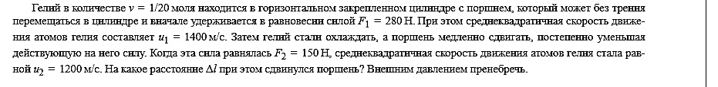

Линия 26
Задание. Сделайте рисунок, поясняющий решение задачи.
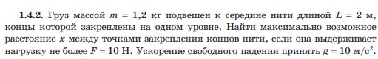

Укажите:
1. Сильные и слабые стороны прошедших курсов.
2. Пожелания к форме и содержанию новым курсам.

